营运部发【2020】225号 签发人：李坚

关于阅读《扫除道》及心得体会收集通知

各门店：

近期各门店基础工作有所懈怠，为引起各门店的重视，公司将在本月开展《扫除道》阅读活动。加强各门店对清洁环境卫生的重视，作为每天主动必做的一项工作，以此会带来很多的好处，尤其是书中讲到的清洁厕所卫生，能极大地帮助到个人和企业。

请各门店店长组织员工认真阅读学习，并将阅读时的心得感悟转化为行动，落到实处。望各门店基础工作环境有所改善，营运部及片区主管巡店时将严格考察。

一、执行时间：2020年8月13日起执行

二、执行人员：所有人员（包括实习生、试用期员工、促销员）

三、观看视频操作：

方法一：打开钉钉 点击工作台 云课堂 点击“学习中心” 点开“扫除道”视频进行观看阅读。

方法二：点击各片区钉钉群链接或打开钉钉扫码以下二维码观看“扫除道”视频，也可下载到手机观看。

《扫除道》观看二维码：

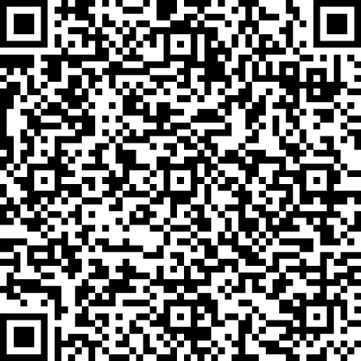

番茄表单二维码：



请各位小伙伴在8月16日17:00前将阅读心得统一上传至番茄表单，营运部统收集并检核，未按时学习及上传心得的人员处罚20元/人。

营运部

2020年8月13日

主题词：关于 阅读《扫除道》 及 心得体会收集 通知

四川太极大药房连锁有限公司 2020年8月13日印发

打印:代琳 核对：谭莉杨 （共印1份）